主催：一般社団法人北海道食品産業協議会

**「食品衛生微生物研修会（３級）」のご案内**

本研修会では、食品製造に携わる衛生検査担当者の方を対象に、講義と実習をとおして、食品製造加工施設における微生物に由来する食中毒事故の危害分析や、食品製造衛生管理の検証ができる技術者の養成を図ります。座学では食品製造関係法規の概要、食中毒の種類と防止技術などの食品衛生の一般的な基礎知識、微生物検査の意義と注意点を中心に講義します。また、実習では、無菌操作方法、生菌数や大腸菌群数の推定試験など、正しい微生物検査の手順と判定方法を修得できます。

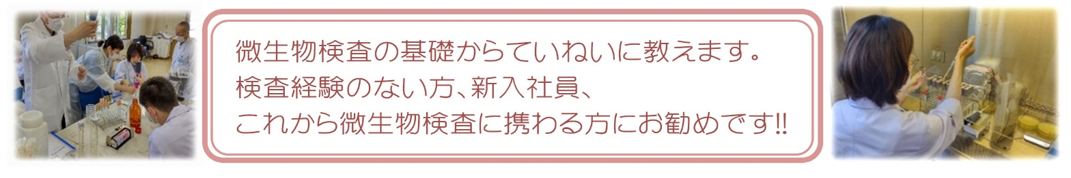

|  |  |  |  |
| --- | --- | --- | --- |
| **日　時** | ２０２５年５月２７日（火）～２９日（木）９：００～１７：００ | | |
| **場　所** | 株式会社　北炭ゼネラルサービス　苫小牧環境センター  （苫小牧市あけぼの町１丁目３－３） | | |
| **受講対象者** | 主に道内の食品製造業に携わる方（初めての方も気軽にご参加ください） | | |
| **研修内容** | １  日  目 | 講義 | バイオハザード、生菌数の試験法、無菌操作 |
| 実習 | 希釈水調製、標準寒天培地調製、希釈段階用希釈液分取、試料原液作成、  生菌平板作成 |
| ２日目 | 講義 | 大腸菌群試験法、食品衛生関連法規、衛生指標菌、微生物学 |
| 実習 | デソ培地・酵素基質培地調製、希釈段階用希釈液分取、試料原液作成、  デソ混釈 |
| ３日目 | 講義 | 最新機器・器具等紹介・７Ｓ・一般衛生管理、ＨＡＣＣＰ |
| 実習 | 菌の計数、菌数の表示方法、実技試験（達成度確認） |
| **講　師** | ㈱北炭ゼネラルサービス　環境事業部 環境センター 係長　開沼侑子氏 | | |
| **受講料** | **当協議会 会員：￥33,000 (税込)　　　会員以外：￥55,000 (税込)** | | |
| **定　員** | **２０名**申し込みは定員になり次第締め切らせていただきます  　　　　　申込者が6名に満たない場合は、実施を延期することがあります | | |
| **締　切** | **５月１５日（木）**（これ以降は電話にてお問い合せ下さい） | | |

* 研修内容、スケジュールは都合により変更する場合がございます。

「食品衛生微生物研修会(３級)」**申込書**

送信日　2025年　　月　　日

|  |  |
| --- | --- |
| 企業名 |  |
| 所属・役職/氏名 |  |
| 住所 | 〒 |
| 連絡先 | TEL：　　　　　　　　　　　　　　　　FAX：  E-mail： |
| 駐車場のご利用 | ・　利用する　　　　　　　　　　　・　利用しない  ※「利用しない」にチェックされた方は、当日の駐車場のご利用はできません。 |
| 送信先 | E-mail ： [hofiatk@orion.ocn.ne.jp](mailto:hofiatk@orion.ocn.ne.jp)  F A X ： ０１１―２４１―６７３０ |

〇　参加をご希望の方は申込書に必要事項をご記入の上、ファックスまたはメールにてお申込みください。

申し込みを受付後、請求書をお送りしますので受講料をお振込みください。

〒060-0042　札幌市中央区大通西8丁目

２番地　　北大通ビル５階

一般社団法人 北海道食品産業協議会

担当：寺西 ・ 山本

　　　TEL：011-241-6447 / FAX：011-241-6730

≪研修会会場≫

**㈱北炭ゼネラルサービス**

苫小牧市あけぼの町1丁目3-3

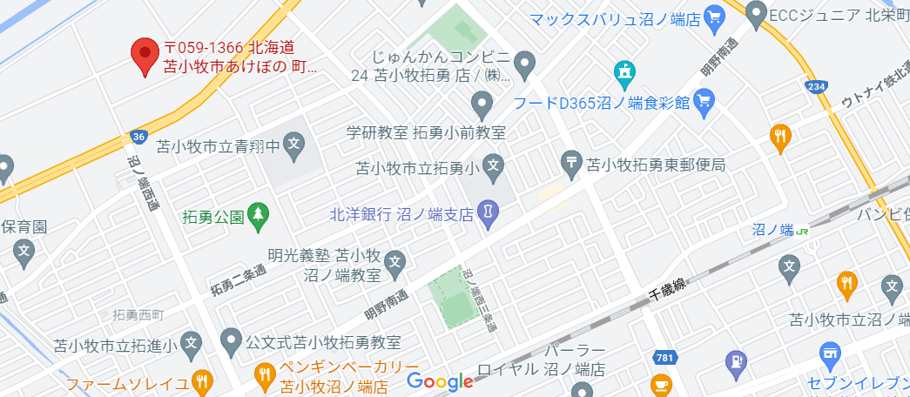

**JR北海道**

**沼ノ端駅**